Resolución del Pleno del Instituto de Transparencia, Acceso a la Información Pública y Protección de Datos Personales del Estado de México y Municipios, con domicilio en Metepec, Estado de México, a cuatro de septiembre de dos mil diecinueve.

VISTO el expediente electrónico formado con motivo del recurso de revisión número 05495/INFOEM/IP/RR/2019, interpuesto por la C. xxxxxxxxxxxxxxxxxxxxxxxxxxxxx en lo sucesivo La Recurrente, en contra de la respuesta del Ayuntamiento de Zacualpan, en lo subsecuente El Sujeto Obligado, se procede a dictar la presente resolución.

A N T E C E D E N T E S D E L A S U N T O

PRIMERO. De la Solicitud de Información.
Con fecha veinticuatro de mayo de dos mil diecinueve, La Recurrente, presentó a través del Sistema de Acceso a la Información Mexiquense (SAIMEX) ante El Sujeto Obligado, solicitud de acceso a la información pública, registrada bajo el número de expediente 00023/ZACUALPA/IP/2019, mediante la cual solicitó información en el tenor siguiente:

“Se solicita la información contenida en el archivo adjunto” [Sic]

- Adjuntando a dicha solicitud, el archivo electrónico denominado “Solicitud de Evaluación.docx”

MODALIDAD DE ENTREGA: A través del SAIMEX.

SEGUNDO. De la respuesta del Sujeto Obligado.
En el expediente electrónico SAIMEX, se aprecia que El Sujeto Obligado en fecha catorce de junio de dos mil diecinueve, dio respuesta a la solicitud de información señalando lo siguiente:

“En respuesta a la solicitud recibida, nos permitimos hacer de su conocimiento que con fundamento en el artículo 53, Fracciones: II, V y VI de la Ley de Transparencia y Acceso a la Información Pública del Estado de México y Municipios, le contestamos que:

En respuesta a su solicitud me permito remitirle de manera anexa el archivo con la información solicitada, asi como archivo compactado en winrar con los formatos solicitados.

ATENTAMENTE
C. MAYRO DANIEL PÉREZ RODRÍGUEZ” (Sic).

- Anexando a su respuesta los documentos electrónicos denominados “SIAMEX_0023.rar” y “Solicitud de Evaluación.docx”, el cual no se reproducen por ser del conocimiento de las partes; no obstante, se hará mérito de su contenido más adelante.

TERCERO. Del recurso de revisión.
Inconforme con la respuesta del Sujeto Obligado, La Recurrente interpuso el recurso de revisión, en fecha diecisiete de junio de dos mil diecinueve, el cual fue registrado en el sistema electrónico con el expediente número 05495/INFOEM/IP/RR/2019, en el cual arguye, las siguientes manifestaciones:

- Acto Impugnado:
“Entrega de la informacion incompleta”[sic]

- Razones o Motivos de Inconformidad:
“Faltaron los formatos PBRMs de la Dependencia de Desarrollo Social y/o equivalente y de la Dependencia Auxiliar 152 Atención a la mujer de los años que se tengas disponibles, 2013, 2014, 2015, 201, 2017, 2018 y 2019.” [sic]

CUARTO. Del turno del recurso de revisión.
Medio de impugnación que le fue turnado a la Comisionada Zulema Martínez Sánchez, por medio del sistema electrónico en términos del arábigo 185, fracción I, de la Ley de Transparencia y Acceso a la información Pública del Estado de México y Municipios, del cual recayó acuerdo de admisión en fecha veintiuno de junio del año en curso, determinándose en él, un plazo de siete días para que las partes manifestaran lo que a su derecho corresponda en términos del numeral ya citado.

QUINTO. De la etapa de instrucción.
Así, una vez abierta la etapa de instrucción, en el sumario se observa que la Recurrente no presentó pruebas, realizó manifestaciones ni vertió alegatos que a su derecho conviniera. Por su parte el Sujeto Obligado rindió su Informe Justificado el día dos de julio de dos mil diecinueve, el cual consistió en los archivos denominados “Solicitud de Evaluación (1).docx” y “SIAMEX_0023.rar”. Dicho Informe Justificado fue puesto a la vista de la Recurrente mediante acuerdo de fecha tres de julio de dos mil diecinueve, otorgándole al particular el término de tres días para que manifestara lo que a su derecho conviniera, sin que realizara pronunciamiento alguno, de conformidad con la siguiente captura de pantalla:

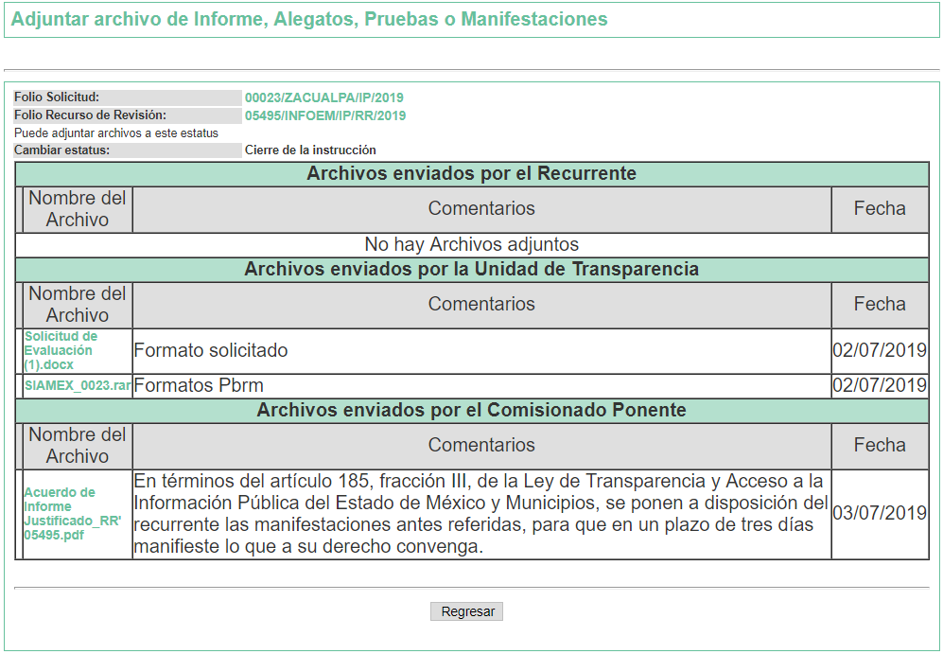

SEXTO. Del cierre de instrucción.
Así mismo, se decretó el cierre de la misma en fecha once de julio de dos mil diecinueve, en términos del artículo 185, fracción VI, de la Ley de Transparencia y Acceso a la Información Pública del Estado de México y Municipios, iniciando el término legal para dictar resolución definitiva del asunto.

Cabe señalar que en fecha diecinueve de agosto del año en curso, se amplió el término para resolver los recursos de revisión en términos del artículo 180, párrafo tercero, de la Ley de Transparencia y Acceso a la Información Pública del Estado de México y Municipios por un plazo de quince días hábiles.
C O N S I D E R A N D O

PRIMERO. De la competencia.
Este Instituto de Transparencia, Acceso a la Información Pública y Protección de Datos Personales del Estado de México, es competente para conocer y resolver el presente recurso de revisión interpuesto por la Recurrente conforme a lo dispuesto en los artículos 6, apartado A, fracción IV de la Constitución Política de los Estados Unidos Mexicanos, 5, párrafos vigésimo segundo, vigésimo tercero y vigésimo cuarto, fracción IV, de la Constitución Política del Estado Libre y Soberano de México, 1, 2 fracción II, 13, 29, 36 fracciones II y III, 176, 178, 179 fracción I, 181 párrafo tercero, 182, 185, 188 y 194 de la Ley de Transparencia y Acceso a la Información Pública del Estado de México y Municipios, 9 fracciones I, XXIV, 11 y 14 fracción I del Reglamento Interior del Instituto de Transparencia, Acceso a la Información Pública y Protección de Datos Personales del Estado de México.

SEGUNDO. Sobre los alcances del recurso de revisión.
Derivado de la impugnación realizada, es menester señalar que el recurso de revisión inmerso en la Ley de Transparencia vigente en la entidad, tiene el fin y alcance que señalan los numerales 176, 179, 181 párrafo cuarto, 194 y 195 y demás aplicables de la Ley de Transparencia y Acceso a la Información Pública del Estado de México y Municipios vigente, el cual será analizado conforme a las actuaciones que obren en el expediente electrónico, con la finalidad de reparar cualquier posible afectación al derecho de acceso a la información pública y garantizando el principio rector de máxima publicidad.
TERCERO. Del estudio de las causas de improcedencia y sobreseimiento.
Es menester resaltar que en el procedimiento de acceso a la información pública y de los medios de impugnación de la materia, se advierten diversos supuestos de procedibilidad que deben estudiarse con la finalidad de dar cumplimiento a los principios de legalidad y objetividad inmersos en el artículo 9, de Ley de Transparencia y Acceso a la Información Pública del Estado de México y Municipios, en correlación con la seguridad jurídica que debe generar lo actuado ante este Organismo garante.

Siendo una facultad legal entrar al estudio de las causas de improcedencia que hagan valer las partes o que se adviertan de oficio por este Resolutor; presupuestos procesales de inicio o trámite de un proceso que dotan de seguridad jurídica las resoluciones emitidas por este organismo colegiado, máxime que se trata de una figura procesal adoptada en la ley de la materia, la cual permite dilucidar alguna causal que impida el estudio y resolución de un asunto en su fondo, cuando una vez admitido el recurso de revisión se advierta una causa de improcedencia que permita sobreseerlo.

Estudio de causales de improcedencia que no son incompatibles con el derecho de acceso a la justicia, ya que éste no se coarta por regular causas de improcedencia y sobreseimiento con tales fines.
En primer término es necesario hacer alusión a las solicitudes de información ya que de ellas deriva por un lado al procedimiento de acceso a la información ante el sujeto obligado, y por otro lado la materia sobre la que versara el recurso de revisión ante este Órgano Garante; se resalta la innegable necesidad de interpretar el texto de las solicitudes, porque no se podría entender el derecho de acceso a la información sin la existencia de solicitudes de información a la luz de su interpretación ya que ésta es la fuente de la materia objeto de la transparencia específica en cada recurso de revisión; es decir, no podemos establecer una materia o un tema como objeto de derecho de acceso a la información, si de la solicitud no se entiende o no se precisan temas o materias objetivas; por ello es de notoria importancia el trabajo de interpretación que se le dé a las solicitudes de información, ya que el sujeto obligado puede considerar una circunstancia en particular diversa a la que el particular objetivamente requiere.

Ya que el planteamiento del problema es de toral importancia, a efecto de determinar la intención o voluntad del recurrente a la luz de la interpretación de las solicitudes de información, y que puede generar de forma objetiva y material el sujeto obligado que se relacione con esa intención, respecto del presente asunto se realiza a continuación.

La Ley de Transparencia de la entidad, en su artículo 192, contempla la figura jurídica del sobreseimiento, y específicamente en sus hipótesis inmersas en la fracción I, refieren que se sobreseerá el asunto cuando El Recurrente se desista expresamente del recurso.

Así, para que se tenga por desistido bastará con que el recurrente expresamente se desista del recurso de revisión promovido, lo cual es a todas luces evidente que se actualiza en el presente asunto, como se observa en el sistema SAIMEX, La Recurrente, en fecha diecisiete de junio de dos mil diecinueve, realizó la siguiente manifestación:

“Por que la información proporcionada en otra solicitud de información complementa la que me fue proporcionada” (Sic).

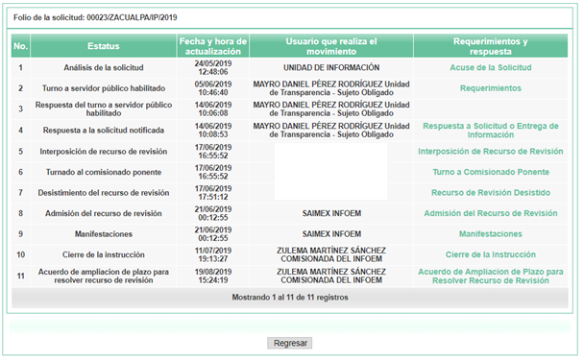
En ese orden de ideas, se entiende que La Recurrente, de propia voluntad, sin existir coacción o dolo, en ejercicio de sus derechos, se desiste del presente recurso en que se actúa, por lo que se procede a la valoración, respecto de si el desistimiento cumple con lo establecido en la fracción I, del artículo 192, de la Ley de Transparencia, Acceso a la Información Pública y Protección de Datos Personales del Estado de México y Municipios.

En primer lugar, habrá que señalarse que el desistimiento, es la terminación anormal de un proceso, por el que el actor manifiesta su voluntad de abandonar su pretensión; lo que en el caso concreto ha de entenderse como la renuncia que hace El Recurrente a la pretensión procesal que dio origen al recurso, ocasionando la culminación del mismo; se precisa que no existe momento procesal alguno para realizarlo, por lo que el mismo se podrá interponer en cualquier momento.

En ese tenor de ideas, se precisa que la C. xxxxxxxxxxxxxxxxxxxxxxxxxxxxxxxxx, en su carácter de Recurrente, con la legitimación activa que debidamente se tiene acreditada en autos, toda vez que La Recurrente es la misma persona que realizó la solicitud de información número 00023/ZACUALPA/IP/2019 al Sujeto Obligado, y quien posteriormente interpuso el presente recurso de revisión número 05495/INFOEM/IP/RR/2019, en contra de la falta de respuesta; todo esto a como se corrobora con las actuaciones que obran en el sistema SAIMEX y en la imagen que se inserta a continuación, expresa:

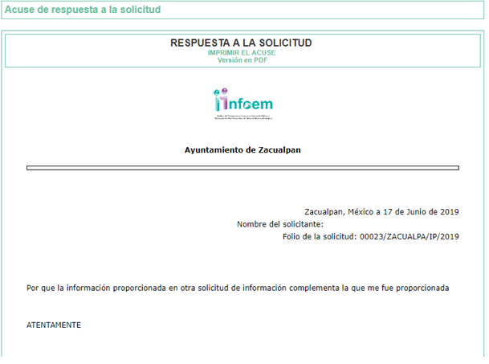

Finalmente, es dable soslayar que la figura del DESISTIMIENTO, tiene como finalidad la interrupción y terminación del procedimiento, sin entrar al estudio, derivado de la existencia de la renuncia del Recurrente a la sustanciación y resolución del procedimiento, y que dicha renuncia quede firme y con fuerza vinculatoria.

En consecuencia, al actualizarse lo estipulado en la fracción I, del artículo 192, de la Ley de Transparencia, Acceso a la Información Pública y Protección de Datos Personales del Estado de México y Municipios; lo procedente será SOBRESEER el recurso de revisión que nos atañe, dado que no es necesario estudiar si existió vulneración en el derecho de acceso a la información pública, en atención que La Recurrente que presentó el recurso de revisión manifiesta su voluntad de desistirse, con las consecuencias que a ello conlleva.

En mérito de lo expuesto en líneas anteriores, resultan parcialmente procedentes los motivos de inconformidad que arguye La Recurrente en su medio de impugnación que fue materia de estudio, por ello con fundamento en la segunda hipótesis de la fracción I, del artículo 186, en concordancia con el artículo 192, fracción I, de la Ley de Transparencia y Acceso a la Información Pública del Estado de México y Municipios, se SOBRESEE el recurso de revisión 05495/INFOEM/IP/RR/2019, que ha sido materia del presente fallo.

Por lo antes expuesto y fundado es de resolverse y,

S E R E S U E L V E

PRIMERO. Se SOBRESEE el recurso de revisión número 05495/INFOEM/IP/RR/2019, por haberse desistido expresamente La Recurrente, en términos del Considerando TERCERO de la presente resolución.

SEGUNDO. NOTIFÍQUESE vía SAIMEX, la presente resolución al Titular de la Unidad de Transparencia del Sujeto Obligado.

TERCERO. NOTIFÍQUESE a La Recurrente la presente resolución, y hágase de su conocimiento que en caso de que considere que le cause algún perjuicio, podrá promover el Juicio de Amparo en los términos de las leyes aplicables, de acuerdo a lo estipulado por el artículo 196, de la Ley de Transparencia y Acceso a la Información Pública del Estado de México y Municipios.

ASÍ LO RESUELVE, POR UNANIMIDAD DE VOTOS, EL PLENO DEL INSTITUTO DE TRANSPARENCIA, ACCESO A LA INFORMACIÓN PÚBLICA Y PROTECCIÓN DE DATOS PERSONALES DEL ESTADO DE MÉXICO Y MUNICIPIOS, CONFORMADO POR LOS COMISIONADOS ZULEMA MARTÍNEZ SÁNCHEZ, EVA ABAID YAPUR, JOSÉ GUADALUPE LUNA HERNÁNDEZ, JAVIER MARTÍNEZ CRUZ Y LUIS GUSTAVO PARRA NORIEGA, EN LA TRIGÉSIMA SEGUNDA SESIÓN ORDINARIA CELEBRADA EL CUATRO DE SEPTIEMBRE DE DOS MIL DIECINUEVE, ANTE EL SECRETARIO TÉCNICO DEL PLENO, ALEXIS TAPIA RAMÍREZ.-------------------------------------------------------------------------------------------------------------------------------------------------------------------------------------------------------------------------------------------------------------------------------------------------------------------------------------------------------------------------------------------------------------------------------------------------------------------------------------------------------------------------------------------------------------------------------------------------------------------------------------------------------------------------------------------------------------------------------------------------------------------------------------------------------------------------------------------------------------------------------------------------------------------------------------------------------------------------------------------------------------------------------------------------------------------------------------------------------------------------------------------------

Zulema Martínez Sánchez
Comisionada Presidenta
(Rúbrica).

José Guadalupe Luna Hernández
Comisionado
(Rúbrica).
Eva Abaid Yapur
Comisionada
(Rúbrica).

Luis Gustavo Parra Noriega
Comisionado
(Rúbrica).

Javier Martínez Cruz
Comisionado
(Rúbrica).

Alexis Tapia Ramírez
Secretario Técnico del Pleno
(Rúbrica).

Esta hoja corresponde a la resolución de fecha cuatro de septiembre de dos mil diecinueve, emitida en el recurso de revisión 05495/INFOEM/IP/RR/2019.
ZMS/OSAM/jasm

IMPROCEDENCIA Y SOBRESEIMIENTO EN EL JUICIO DE AMPARO. LAS CAUSAS PREVISTAS EN LOS ARTÍCULOS 73 Y 74 DE LA LEY DE LA MATERIA, RESPECTIVAMENTE, NO SON INCOMPATIBLES CON EL ARTÍCULO 25.1 DE LA CONVENCIÓN AMERICANA SOBRE DERECHOS HUMANOS. Del examen de compatibilidad de los artículos 73 y 74 de la Ley de Amparo con el artículo 25.1 de la Convención Americana sobre Derechos Humanos no se advierte que el derecho interno desatienda los estándares que pretenden proteger los derechos humanos en dicho tratado, por regular causas de improcedencia y sobreseimiento que impiden abordar el estudio de fondo del asunto en el juicio de amparo, en virtud de que el propósito de condicionar el acceso a los tribunales para evitar un sobrecargo de casos sin mérito, es en sí legítimo, por lo que esa compatibilidad, en cuanto a los requisitos para la admisibilidad de los recursos dependerá, en principio, de los siguientes criterios: no pueden ser irracionales ni de tal naturaleza que despojen al derecho de su esencia, ni discriminatorios y, en el caso, la razonabilidad de esas causas se justifica por la viabilidad de que una eventual sentencia concesoria tenga un ámbito de protección concreto y no entre en conflicto con el orden jurídico, no son de tal naturaleza que despojen al derecho de su esencia ni tampoco son discriminatorias, pues no existe alguna condicionante para su aplicabilidad, en función de cuestiones personales o particulares del quejoso. Por tanto, las indicadas causas de improcedencia y sobreseimiento no son incompatibles con el citado precepto 25.1, pues no impiden decidir sencilla, rápida y efectivamente sobre los derechos fundamentales reclamados como violados dentro del juicio de garantías.
La Legitimación Procesal, es la facultad de poder actuar en el proceso [sea como actor (activa), demandado o tercero (pasivas)]; es la idoneidad de la persona para actuar en juicio, inferida de su posición en el procedimiento. “La Legitimación Procesal”, Biblioteca de Jurídica del Instituto de Investigaciones Jurídicas de la UNAM, consultable el 29/08/2017, en el siguiente enlace: https://archivos.juridicas.unam.mx/www/bjv/libros/7/3496/18.pdf

